Základní škola a Mateřská škola Kněždub, okres Hodonín,
příspěvková organizace

Kněždub 148, 696 64 Kněždub, IČO 750 20009, tel: 739 334 196
e-mail: zsknezdub@centrum.cz web: zsknezdub.cz
_________________________________________________________

VÝROČNÍ ZPRÁVA
za školní rok 2020/2021

Kněždub 15. 9. 2021 Mgr. Lenka Miklíková, Mgr. Erika Švrčková

Obsah Výroční zprávy o činnosti za školní rok 2020/2021:

- Základní údaje o škole…………………………………………………………………3
- Přehled oborů vzdělávání a vzdělávací programy………………………………...….. 6
- Přehled pracovníků školy……………………………………………………………... 6
- Zápis k povinné školní docházce a přijímání žáků na víceletá gymnázia………….…. 8
- Údaje o výsledcích vzdělávání žáků………………………………………..…..……...8
- Údaje o dalším vzdělávání pedagogických pracovníků………...…………………… 10
- Údaje o aktivitách a prezentaci školy na veřejnosti……………...…………………...11
- Údaje o prevenci sociálně patologických jevů…………….......……………..……… 14
- Spolupráce s jinými institucemi a organizacemi…………………………….………. 14
- Údaje o školou organizovaných projektech a aktivitách…………….…...……..…… 15
- Údaje o výsledcích inspekční činnosti provedené ČŠI………………………....…… 16
- Základní údaje o hospodaření školy…………………………………………………. 16
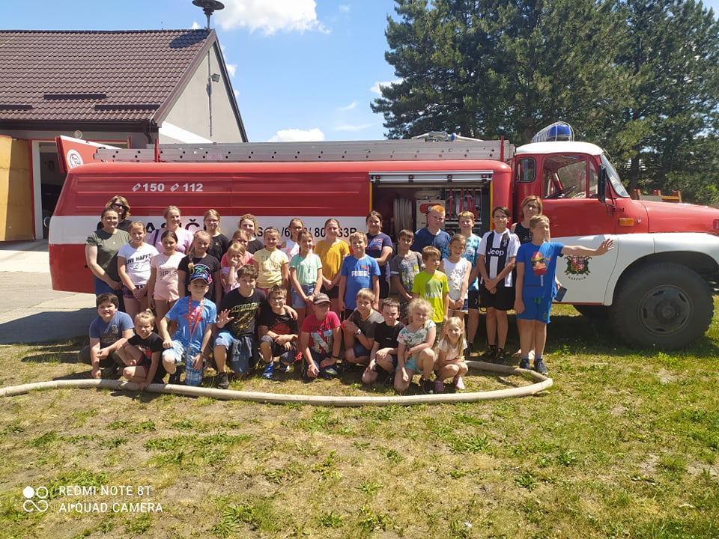
- Mateřská škola………………………………………………………………………. 17

1. Základní údaje o škole
1.1 Škola
název školy | Základní škola a Mateřská škola Kněždub, okres Hodonín, příspěvková organizace
adresa školy | Kněždub 148, 696 64 Kněždub
právní forma | příspěvková organizace
IČO | 75020009
IZO ZŠ | 102 379 921
IZO MŠ | 107 607 000
IZO ŠJ | 103 155 953
IZO ŠJ - VÝDEJNA | 150 075 855
IZO ŠD | 118 600 192
identifikátor školy | 600115739
vedení školy | ředitelka:  Mgr. Lenka Miklíková  statutární zástupce:  Mgr. Olga Chrenčíková  vedoucí učitelka MŠ.:  Mgr. Ivana Blašková, od 19. 4. 2021 Mgr. Erika Švrčková  vedoucí školní jídelny:  Pavlína Máčalová
kontakt | tel.:+420 739 334 196 (ZŠ)  +420 604 318 380 (MŠ)  +420 739 354 424 (ŠJ)  +420 702 162 468  e-mail: zsknezdub@centrum.cz  msknezdub@centrum.cz  sjknezdub@centrum.cz  www.zsknezdub.cz

1. 2 Zřizovatel
název zřizovatele | Obec Kněždub
adresa zřizovatele | Kněždub 140, 696 64 Kněždub
kontakt | tel.: +420 530 332 731  e-mail:ouknezdub@knezdub.cz

1. 3 Součásti školy | kapacita
Mateřská škola | 50
Základní škola | 120
Školní družina | 25
Školní jídelna MŠ | neuvádí se
Školní jídelna ZŠ | neuvádí se

1. 4 Základní údaje o součástech školy (stav k 30. 6. 2021)
Součást školy | Počet oddělení | Počet dětí/ žáků | Počet dětí/žáků na ročník
Mateřská škola | 2 | 37 | 18,5
1. stupeň ZŠ | 3 | 37 | 7,4
2. stupeň ZŠ | x | x | x
Školní družina | 1 | 22 | 22
Školní jídelna MŠ | x | 37 | x
Školní jídelna ZŠ | x | 34 | x

1.5 materiálně-technické podmínky školy
Učebny, herny | ZŠ – kmenové třídy 3, ŠD -1
Odborné pracovny, knihovna, multimediální  učebna | 1- počítačová učebna: 1 interaktivní tabule, 11  počítačů)
Odpočinkový areál, zahrada, hřiště | Víceúčelové hřiště, venkovní kreslící tabule,  venkovní učebna, dráha a doskočiště, ohniště s  lavičkami.
Sportovní zařízení | Upravený prostor sloužící k výuce Tv.
Žákovský nábytek | Obnovuje se.
Vybavení učebními pomůckami, hračkami,  sportovním nářadím apod. | Každoročně se doplňuje, obnovuje.
Vybavení žáků učebnicemi a učebními texty | Každoročně se doplňují učebnice.
Vybavení učeben pomůckami | Pokračuje se v modernizaci SW i HW, 4 IT.
Vybavení školy audiovizuální a výpočetní  technikou | Na škole je jedna učebna ICT s internetem  (10 počítačů), 21 notebooků, v MŠ 2 PC, v  jednotlivých třídách 1 počítač, 3  interaktivní tabule, 1 tablet.3 grafické tablety, 1 vizualizér, 1 dataprojektor.
Investiční rozvoj | ZŠ – obklady, knihovna  MŠ – nábytek sborovna, skříň lehárna, revitalizace pískoviště, obnova postýlek a židliček

1.6 Údaje o školské radě
Datum zřízení | 14. 12. 2005
Počet členů školské rady | 9
Kontakt | Ing. Kristýna Knotková

1.7 Údaje o občanském sdružení při škole – Klub přátel školy z.s.
Registrace | 22. 2. 2016
Zaměření | Mimoškolní činnost
Kontakt | Pavla Hrbáčková

2. Přehled oborů základního vzdělávání a vzdělávací programy

Vzdělávací program | V ročníku | Platný od
ŠVP ZŠ Kněždub | 1.- 5. | 1. 9. 2007

3. Přehled pracovníků školy

3.1 Základní údaje o pracovnících školy
Počet pracovníků celkem | 17
Počet učitelů ZŠ | 4
Počet vychovatelů ŠD | 1
Počet asistentů pedagoga | 3
Počet učitelek MŠ | 4
Počet provozních zaměstnanců ZŠ | 2
Počet provozních zaměstnanců MŠ | 1
Počet zaměstnanců ŠJ | 4

3. 2 Údaje o pedagogických pracovnících
Pedagogičtí pracovníci | Funkce | Třídnictví | Úvazek | Stupeň vzdělání | Aprobace
Mgr. Lenka Miklíková | ředitelka |  | 1,0 | VŠ | I. stupeň
Mgr. Olga Chrenčíková | učitelka ŠMP | III. třída, 5. roč | 1,0 | VŠ | I. stupeň
Mgr. Jana Piškulová | učitelka VP | I. třída, 1. a 3. roč. | 1,0 | VŠ | I. stupeň
Mgr. Jana Vařechová | učitelka | II. třída, 2. a 4. roč. | 0,77 | VŠ | I. stupeň
Eva Štípská, DiS. | vychovatelka,  asistentka ped. | školní družina | 0,80  0,5 | VOŠ | soc. ped.
Františka Uřičářová | učitelka MŠ |  | 1,0 | ÚSO
Mgr. Ivana Blašková | ved. učitelka MŠ | do 31. 7. 2021 | 1,0 | ÚSO +VŠ | spec. ped.
Andrea Vítková, DiS. | učitelka MŠ | do 31. 7. 2021 | 1,0 | VOŠ
Mgr. Erika Švrčková | učitelka MŠ | od 19. 4. 2021 ved. uč. MŠ | 1,0 | ÚSO+  VŠ
Irena Chalupová | učitelka MŠ | od 1. 8. 2021 | 1,0 | ÚSO
Hana Svobodová | učitelka MŠ | od 1. 8. 2021 | 1,0 | ÚSO
Dagmar Tomečková | asistent pedagoga | od 1. 2. 2021 | 0,5 | akreditovaný kurz AP
Miroslava Grombířová | asistent pedagoga | od 1. 2. 2021 | 0,5 | akreditovaný kurz AP

3. 3 Pedagogičtí pracovníci podle věkové skladby v ZŠ (včetně ŠD; bez MŠ)
do 35 let |  | 35 – 50 let |  | nad 50 let |  | pracující důchodci |  | rodičovská dovolená |  | celkem
muži | ženy | muži | ženy | muži | ženy | muži | ženy | muži | ženy | muži | ženy
0 | 1 | 0 | 1 | 0 | 4 | 0 | 0 | 0 | 0 | 0 | 6

3. 4 Údaje o nepedagogických pracovnících ZŠ a MŠ
Ostatní pracovníci | Funkce
Pavlína Máčalová | vedoucí školní jídelny
Blanka Mirošová | kuchařka
Marcela Rybnikářová | pomocná kuchařka
Simona Pavková | pomocná kuchařka/uklízečka
Jana Říhová | domovnice/uklízečka
Jana Hrušková | domovnice/uklízečka

4. Zápis k povinné školní docházce a přijímání žáků do víceletých gymnázií
4.1 Zápis ve školním roce 2020/2021 k povinné školní docházce
počet prvních tříd | počet dětí přijatých do první třídy | z toho počet dětí (nástup po odkladu) | počet odkladů
1 | 7 | 0 | 2

4. 2 Výsledky přijímacího řízení
a) na víceletá gymnázia přijato:
 | z pátého ročníku | ze sedmého ročníku
gymnázia zřiz. krajem | 1 | 0

5. Údaje o výsledcích vzdělávání žáků

5.1 Přehled o výsledcích vzdělávání žáků
Přehled o prospěchu a chování
Třída | Počet žáků | Prospělo  s vyznam. | Prospělo | Neprospělo | Opakují
1. | 7 | 7 | 0 | 0 | 0
2. | 11 | 11 | 0 | 0 | 0
3. | 4 | 4 | 0 | 0 | 0
4. | 4 | 1 | 3 | 0 | 0
5. | 11 | 8 | 3 | 0 | 0
Celkem | 37 | 31 | 6 | 0 | 0

Snížený stupeň z chování
Stupeň chování | Počet žáků
1 | 37
2 | 0
3 | 0
Další výchovná opatření
Napomenutí tř. učitelky | 0
Důtka tř. učitelky | 0
Důtka řed. školy | 0
Pochvala tř. učitelky | 0
Pochvala řed. školy | 0

5. 2 Údaje o zameškaných hodinách
 | Omluvené | Neomluvené
I. pololetí | 868 | 0
II. pololetí | 667 | 0
Počet celkem | 1 535 | 0

5. 3 Údaje o žácích s SVP:
2 žáci –v 1. a 3. ročníku, 2 asistenti pedagoga

6. Údaje o dalším vzdělávání pedagogických pracovníků

6.1.DVPP – další vzdělávání pedagogických pracovníků 2020/2021
22. 4. 2021  27. 4. 2021 | Logopedické rozcvičky  Psychomotorický vývoj u dětí od narození do 7 let | F. Uřičářová
23. 3. 2021  5 5 2021 | Řeč těla  Klima třídy na základní škole | E. Štípská
26. 11. 2020  23. 3. 2021  5. 5. 2021 | Interaktivní digitální nástroje ve výuce ČJL  Řeč těla  Klima třídy na základní škole | O. Chrenčíková
13. 2. 2020  5. 3. 2021  21. 4. 2021 | Využití robotů ve výuce, kroužek informatiky  Využití online aplikací v MŠ – prakticky  Aromaterapie, dotyk a neklidné dítě | I. Blašková
24. 3. 2021 | Co bych měl/měla umět, než půjdu do školy | A. Vítková
7. 2. 2020  30. 3. 2021  13. 4. 2021 | Splývavé čtení  Online aplikace nejen pro distanční výuku pro I.st. ZŠ  Řeč těla | J. Vařechová
24. 3. 2021  24. 3. 2021  23. 3. 2021  2. 3. 2021  9. 6. 2021  7. 6. 2021  14. 6. 2021 | Co bych měl/měla umět, než půjdu do školy  Učení s úsměvem  Hry v online prostoru  Využití online aplikací v MŠ - prakticky  Jak inovovat školní vzdělávací program  Jak na podnětné prostředí pro učení  Emoční koučování dětí a žáků | E. Švrčková
23. 3. 2021  30. 3. 2021  14. 4. 2021  7. 5. 2021 | Řeč těla  Online aplikace nejen pro distanční výuku pro I. st. ZŠ  Klimatické vzdělávání pro pedagogy  AMOS – soubor vzdělávacích materiálů pro 1. ročník | J. Piškulová
24. 9. 2020  1. 3. 2021  1. 3. 2021  13. 6. 2021  30. 3. 2021  13. 5. 2021  14. 4. 2021  24. 5. 2021  5. 6. 2021  14. 6. 2021 | Moderní a efektivní řízení školy s pomocí cloudových technologií – Office 365 pro vedení škol  Přímá vs. nepřímá pedagogická činnost: na co si dát  pozor  Informatika a jak na ni, základy algoritmizace a programování  Únikové hry online pro i. st. ZŠ  Online aplikace nejen pro distanční výuku pro I. st. ZŠ  Jak na nový RVP ZV ve škole, webinář pro ředitele  Klimatické vzdělávání pro pedagogy  Jihočeská robotika OPEN  Akademie řízení úspěšné školy  Základy algoritmizace a programování | L. Miklíková
4. 3. 2021  9. 4. 2021 | Práce s žáky s PAS ve škole  Poruchy autistického spektra u dětí raného věku | M. Grombířová
23. 3. 2021  3. 3. 2021 | Řeč těla  Práce s žáky s PAS ve škole | D. Tomečková

7. Údaje o aktivitách a prezentaci školy na veřejnosti (září 2020 - červen 2021)

7.1 Údaje o naplánovaných akcích, školních a mimoškolních aktivitách a soutěžích
Akce ZŠ 2020/2021
ZÁŘÍ
1. 9. 2020 – slavnostní zahájení školního roku 2020/2021
10. 9. 2020 – turistický pochod na Kuželovský mlýn
30. 9. 2020 – preventivní program – KROK

ŘÍJEN
Z důvodu pandemie COVID – 19 se žádné akce nekonaly

LISTOPAD
Z důvodu pandemie COVID – 19 se žádné akce nekonaly

PROSINEC
4. 12. 2020 - Mikuláš

LEDEN
Z důvodu pandemie COVID – 19 se žádné akce nekonaly

ÚNOR
Z důvodu pandemie COVID – 19 se žádné akce nekonaly

BŘEZEN
Z důvodu pandemie COVID – 19 se žádné akce nekonaly

DUBEN
22. 4. 2021 – Den Země

KVĚTEN
5. 5. 2021 – Slovácké divadlo – Lychožrouti (on- line)
17. 5. 2021 – projektový den – ROBOTIKA
21. 5 .2021. – Dnes jím jako – projektový den (Ekvádor)
25. 5. 2021 – pasování na čtenáře
26. 5. 2021 – dopravní výchova

ČERVEN
10. 6. 2021. – projektový den - Zdravá strava
11. 6. 2021 – den s hasiči
14. 6. 2021 - výlet Brno – VIDA
16. 6. 2021 – Veselí nad Moravou – dopravní hřiště
23. 6. 2021 – turistický pochod – Travičná
25. 6. 2021. – netradiční sportovní den

ČERVENEC
19. – 23. 7. 2021 – příměstský tábor – DDM Pastelka Uherský Ostroh

7. 2 Účast žáků ve vyšších kolech soutěží
Název soutěže | Počet žáků | Umístění
Bible a my | 4 žáci | okresní kolo - nehodnoceno
Recitační soutěž | 0 | NEKONALO SE
Matematická olympiáda | 2 žáci | okresní kolo – 4. a 5. místo

7. 3 Zájmové kroužky realizované školou:

- z důvodu pandemie Covid 19 nerealizovány

7.4 Poradenské služby ve škole

ŠKOLNÍ PORADENSKÉ PRACOVIŠTĚ
Poradenskými pracovníky školy jsou:
vedoucí koordinátor ŠPP
Mgr. Lenka Miklíková, ředitelka školy
výchovný poradce
Mgr. Jana Piškulová
metodik prevence
Mgr. Olga Chrenčíková
učitelka zaměřená na speciální pedagogiku
Mgr. Ivana Blašková, od 1. 8. 2021 Hana Svobodová
Konzultační den:
- pondělí 14:00 – 15.30

7.5 Vzdělávání dospělých
V tomto období nebyl realizován žádný kurz pro dospělé.
8. Údaje o prevenci sociálně patologických jevů

Ve školním roce 2020/2021 byl MPP zaměřen na realizaci dlouhodobých, systémových a efektivních programů primární prevence. I v tomto roce jsme mapovali situaci ve škole z hlediska patologických jevů, zaměřené i nadále především na používání moderních technologií.

Dále jsme se snažili o spolupráci učitelů z hlediska prevence, spolupráce s výchovnou poradkyní a třídními učiteli. Podporovali jsme a rozvíjeli důvěru mezi žákem a učitelem. Rozvíjeli jsme kompetence žáků zapojením do spoluvytváření pravidel soužití ve škole, ale i nastavení pravidel pro výuku online.

V oblasti zdravého životního stylu jsme se zaměřili na domácí klima a využití volného času během distanční výuky.

Minimální preventivní program byl realizován minimálně vzhledem k celoročně probíhající pandemii Covid-19.

Preventivní výchova je začleněna do některých předmětů. Jedná se zejména o tyto předměty: prvouka, vlastivěda, přírodověda, informatika, tělesná výchova.

Nabízíme poradenské činnosti žákům a rodičům (konzultační hodiny).

Za pozitivní stránku považujeme:
- dobrou spolupráci školy se zřizovatelem
- spolupráci s PPP
- spolupráci s okresní metodičkou prevence Mgr. Alenou Vlkovou
- spolupráce s OSPOD
- dobré sociální klima ve třídách
Prevence se stala samozřejmou součástí jednotlivých předmětů i mimoškolních aktivit žáků.
V roce 2020/2021 i přes probíhající pandemií se podařilo realizovat v září a červnu turistické pochody, školní výlet do science centra VIDA Brno, proběhla dopravní výchova ve spolupráci s DDM Veselí nad Mor. a v září proběhly programy Kamarád a Peníze nerostou na stromě ve spolupráci s organizací KROK Kyjov.
Ve školním roce 2021/2022 se chceme i nadále zaměřit na pozitivní klima třídy, na zdravý životní styl a zamezit projevům patologických jevů na škole, zejména šikaně a věnovat se tématu „rasismu“.

9. Spolupráce s jinými institucemi a organizacemi

Spolupráce s rodiči
Rodiče jsou informováni o dění ve škole prostřednictvím webových stránek školy, žákovských knížek a třídních schůzek. K řešení problémů mají rodiče možnost využít konzultačních hodin školního poradenského pracoviště a mohou také kontaktovat i ostatní pedagogické pracovníky.
Výchovné problémy žáků jsou řešeny výchovnou komisí. O pohovoru je učiněn zápis.
Další spolupráce:
- spolupráce školy se zřizovatelem
- Pedagogicko - psychologická poradna
- DDM Pastelka Uherský Ostroh
- spolupráce školy s Policií ČR
- OSPOD Veselí nad Moravou

Společenská zájmová sdružení:
- Hasičský sbor
- Myslivecký spolek

10. Údaje o školou organizovaných projektech a aktivitách
Projekt dotované mléko
Od roku 1999 se účastníme projektu Školní mléko. Hlavním realizátorem je firma Laktea. Laktea přišla v polovině devadesátých let s ideou vzkřísit zapomenutý program Školní mléko. Důvody byly jasné: upozorňování lékařů na vážný nedostatek vápníku ve výživě dětí a mládeže, který v pozdějším věku působí vážné zdravotní problémy, zejména s osteoporózou. Děti mají možnost si 2 krát týdně koupit mléčný výrobek (za 4 - 5 Kč za kus).
Projekt dotované ovoce
Cílem projektu je podpora zdravé výživy a zvýšení spotřeby ovoce a zeleniny u dětí.
Zvyšování kvality ve vzdělávání žáků na ZŠ a MŠ Kněždub z programu OP VVV – 3. pokračování

Aktivity:
- školní asistent ZŠ
- školní asistent MŠ
- doučování dětí
- projektový den MŠ a ZŠ
Rozvojový program Podpora výuky plavání v základních školách – VI. etapa
- dotace na dopravu

11. Údaje o výsledcích inspekční činnosti provedené Českou školní inspekcí
Ve školním roce 2020/2021 neproběhla inspekční činnost ČŠI ve škole.

12. Základní údaje o hospodaření školy
Škola hospodařila s finančními prostředky poskytnutými z MŠMT (přímé náklady na vzdělávání) a od zřizovatele – obce Kněždub (provozní a režijní náklady).
V kalendářním roce 2021 byla poskytnuta dotace ve výši 1 285 000 od zřizovatele a 8 108 137 Kč od státu.

Investice - školní rok 2020/2021
MŠ
nábytek, postýlky a židličky 33.767,-
nábytek lehárna 42.815,-
nábytek sborovna 99.898,-
zednické práce, elektroinstalace, natěračské práce – 28 366,-
ZŠ
nábytek 3.250,-
interaktivní tabule 38.636,-
výroba a montáž obkladu a knihovny 97.000,-
interaktivní tabule, router, 38.636,-
ŠD
magnetická tabule 13.533,-
ŠJ
malířské práce 9.700,-
oprava pánve 16.938,-

Kněždub dne 15. 9. 2021 Mgr. Lenka Miklíková

13. Mateřská škola

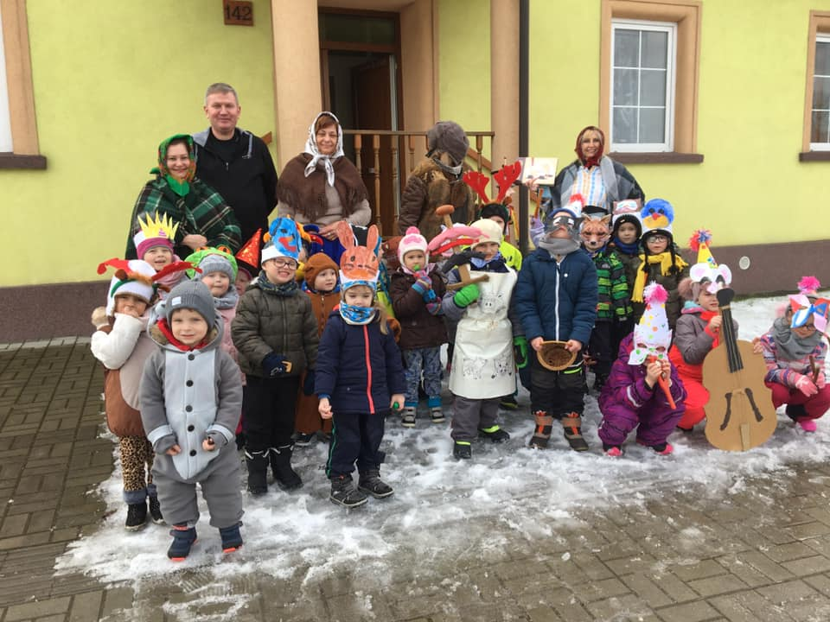

Základní údaje:
Počet dětí: 37
chlapců 24, dívek 13
2 heterogenní třídy: Květinky, počet dětí 12
Sluníčka, počet dětí 25
Integrované děti: 1
Počet předškoláků: 12
Odklad školní docházky: 2

Pedagogický sbor:
ved. uč. Mgr. Ivana Blašková - 1,0 úvazku (do 7/2021)
p. uč. Mgr. Erika Švrčková – 1,0 úvazku (od 5/2021 ved. uč.)
p. uč. Františka Uřičářová - 1,0 úvazku
p. uč. Andrea Vítková, Dis. – 1,0 úvazku (do 7/2021)
p. uč. Irena Chalupová – 1,0 úvazku (od 1. 8. 2021)
p. uč. Hana Svobodová – 1,0 úvazku (od 1. 8. 2021)
školní asistent Miroslava Grombířová (od února - 0,5 úvazku)
zástup za nemoc (p. uč. Blaškové) p. uč. Marcela Malíková

Domovnice, uklízečka, topič:
p. Jana Hrušková - 0,8 úvazku
(topení v době od 1. 10. 2020 do 30. 4. 2021)
Provozní doba MŠ: 6:15 - 16:15
Pedagogičtí pracovníci podle věkové skladby v MŠ
do 35 let |  | 35 – 50 let |  | nad 50 let |  | pracující důchodci |  | rodičovská dovolená |  | celkem
muži | ženy | muži | ženy | muži | ženy | muži | ženy | muži | ženy | muži | ženy
0 | 1 | 0 | 2 | 0 | 2 | 0 | 0 | 0 | 0 | 0 | 5
Vzdělávání:
ŠVP pro PV s názvem „SLUNÍČKO MEZI KVĚTINKAMI“
Vzdělávání dětí probíhalo podle ŠVP PV, který vycházel z RVP PV.
Motto školky: „Spokojené a šťastné dítě je, pokud je obklopeno milujícími lidmi.“
ŠVP je projekt, který zdůrazňuje klíčové kompetence, jejich provázanost se vzdělávacím obsahem a uplatnění získaných vědomostí v praktickém životě. Napomáhá rozvíjení dětí ve všech oblastech, přispívá k osvojování základů hodnot, na nichž je založena naše společnost. Vede k získávání osobní samostatnosti a schopnosti projevovat se jako samostatná osobnost působící na své okolí.
ŠVP je rozdělený do 5 integrovaných bloků:
- Sluníčko je tady s námi
- Sluníčko se vzdaluje
- Sluníčko v zemi ledu
- Sluníčko probouzí k životu
- Sluníčko se s námi raduje
V tomto školním roce jsme se zaměřili na zapojení integrovaného dítěte do kolektivu dětí ve třídě, ve spolupráci s asistentkou pedagoga. Posilovali jsme ohleduplné a zdvořilé chování dětí, toleranci a vzájemnou spolupráci. Využívali jsme metody prožitkového poznávání, manipulování s předměty a objevování. Děti byly vedeny k samostatným řečovým projevům a rozvoji komunikativních dovedností.
Činnosti dětí:
- logopedie
- hra na zobcovou flétnu
- správné dýchání
- grafomotorická cvičení
- početní řada 1 – 5
- rozvoj jemné a hrubé motoriky
- vzájemná komunikace dětí mezi sebou
Akce školy:
- Příprava bylinkového záhonu na zahradě MŠ
- Divadelní představení Rolničky „Duhové království“
- Dýňový festival
- Procházky s medvídkem „Teribearem“
- Den myslivosti na zahradě MŠ
- Výlet do Filipova údolí a „Kuželovský mlýn“
- Plavání - Bzenec
- Návštěva hřbitova-uctění památky zesnulých
- Fotografování dětí
- Drakiáda na hřišti
- Kreslení obrázků do nemocnice v Uh. Hradišti
- Čertovský rej
- Mikulášská nadílka
- Vánoce v MŠ
- Zpívání koled u OÚ
- Masopust - obchůzka po obci
- Karneval v MŠ
- Den Země
- Čarodějnický rej
- Návštěva ZŠ
- Den dětí – divadlo „Duch“ na zahradě MŠ, kreslení křídou na chodník, pohybové a sportovní hry na zahradě
- Projekt – „Roboti“ seznámení předškolních dětí s robotikou
- Hasičský den
- Projekt „Zdravé stravování“
- Výlet - Čechův dvůr v Louce
- Projekt – „Bylinky“
- Dopravní hřiště ve Veselí nad Moravou
- Projekt „Zubní hygiena
- Loučení s předškoláky
- Noční spaní předškoláků v MŠ
V MŠ byl od 19. 7. – 23. 7. 2021 zorganizován příměstský tábor (DDM Pastelka Uherský Ostroh).
V Kněždubě 15. 9. 2021 Mgr. Erika Švrčková

Školská rada schválila dne 25. 10. 2021

Podpisy
…………………………………………………………………...................................................

.......................................................................................................................................................

